프로젝트명: LIMITREE
유스케이스 모형
문서번호: P001008
Version 1.0

팀장
손보연

팀원
김선혁, 박현우
김연준, 박성섭
장재혁, 정유한

제.개정 이력서
버전 | 제.개정 일자 | 제.개정 페이지 및 내용 | 작성자 | 승인자
1.0 | 2026/01/20 | 제정 | 손보연 | 김경호

목차
1. 시스템 개요 4
2. 기능적 요구사항 4
2.1 엔터티클래스 목록 4
2.2서비스클래스 목록 4
2.3콘트롤러클래스 목록 4
2.4클래스다이어그램도 5
2.4.1회원관리 5
2.4.2제품 6
2.4.3카트 7
2.4.4위시리스트 8
2.4.5 제품비교 9
2.4.6리뷰 9
2.4.7 카테고라 10
2.4.8 주문 11
2.5클래스다이어그램 설명 11
2.5.1회원관리 11
2.5.2 제품 11
2.5.3 카트 12
2.5.4위시리스트 12
2.5.5 Compare 12
2.5.6 리뷰 12
2.5.7 카테고리 13
2.5.8 주문 13

시스템 개요
클래스 다이어그램은 LIMITREE 쇼핑몰 시스템을 구성하는 주요 도메인 객체(Class)와 이들 간의 관계를 구조적으로 표현하기 위한 설계 산출물이다. 시스템의 정적 구조를 시각화함으로써 데이터 모델과 객체 간 책임 분리를 명확히 하는 데 목적이 있다.
본 클래스 다이어그램은 회원, 상품, 주문, 결제, 배송 등 쇼핑몰 핵심 도메인을 중심으로 정의되며, 이후 데이터베이스 설계 및 백엔드 구현의 기준 모델로 활용된다.
회원 및 인증 도메인, 상품 및 카테고리 도메인, 장바구니 도메인의 구조 정의를 포함한다.

기능적 요구사항

엔터티클래스 목록

엔터티 | 구분 | 설명
Cart | 비즈니스 데이터 | 데이터베이스 테이블과 1:1 또는 유사한 구조를 가진다.
Wishlist | 비즈니스 데이터 | 데이터베이스 테이블과 1:1 또는 유사한 구조를 가진다.
Product | 비즈니스 데이터 | 데이터베이스 테이블과 1:1 또는 유사한 구조를 가진다.
Compare | 비즈니스 데이터 | 데이터베이스 테이블과 1:1 또는 유사한 구조를 가진다.
Review | 비즈니스 데이터 | 데이터베이스 테이블과 1:1 또는 유사한 구조를 가진다.
Order | 비즈니스 데이터 | 데이터베이스 테이블과 1:1 또는 유사한 구조를 가진다.
OrderItem | 비즈니스 데이터 | 데이터베이스 테이블과 1:1 또는 유사한 구조를 가진다.
User | 비즈니스 데이터 | 데이터베이스 테이블과 1:1 또는 유사한 구조를 가진다.
UserRole | 비즈니스 데이터 | 데이터베이스 테이블과 1:1 또는 유사한 구조를 가진다.

2.2서비스클래스 목록

서비스 | 구분 | 설명
CartService | 비즈니스 로직 | 여러 엔티티를 조합하여 기능을 처리
WishlistService | 비즈니스 로직 | 여러 엔티티를 조합하여 기능을 처리
ProductService | 비즈니스 로직 | 여러 엔티티를 조합하여 기능을 처리
CompareService | 비즈니스 로직 | 여러 엔티티를 조합하여 기능을 처리
ReviewService | 비즈니스 로직 | 여러 엔티티를 조합하여 기능을 처리
OrderService | 비즈니스 로직 | 여러 엔티티를 조합하여 기능을 처리
UserService | 비즈니스 로직 | 여러 엔티티를 조합하여 기능을 처리

2.3콘트롤러클래스 목록

콘트롤러 | 구분 | 설명
CartRestController | 외부 요청 수신 | 서비스 계층에 전달하는 인터페이스 역할을 수행
WishListRestController | 외부 요청 수신 | 서비스 계층에 전달하는 인터페이스 역할을 수행
ProductController | 외부 요청 수신 | 서비스 계층에 전달하는 인터페이스 역할을 수행
CompareController | 외부 요청 수신 | 서비스 계층에 전달하는 인터페이스 역할을 수행
ReviewController | 외부 요청 수신 | 서비스 계층에 전달하는 인터페이스 역할을 수행
AdminReviewController | 외부 요청 수신 | 서비스 계층에 전달하는 인터페이스 역할을 수행
OrderRestController | 외부 요청 수신 | 서비스 계층에 전달하는 인터페이스 역할을 수행
UserRestController | 외부 요청 수신 | 서비스 계층에 전달하는 인터페이스 역할을 수행
SocialController | 외부 요청 수신 | 서비스 계층에 전달하는 인터페이스 역할을 수행
APIRefreshController | 외부 요청 수신 | 서비스 계층에 전달하는 인터페이스 역할을 수행

2.4클래스다이어그램도

2.4.1회원관리
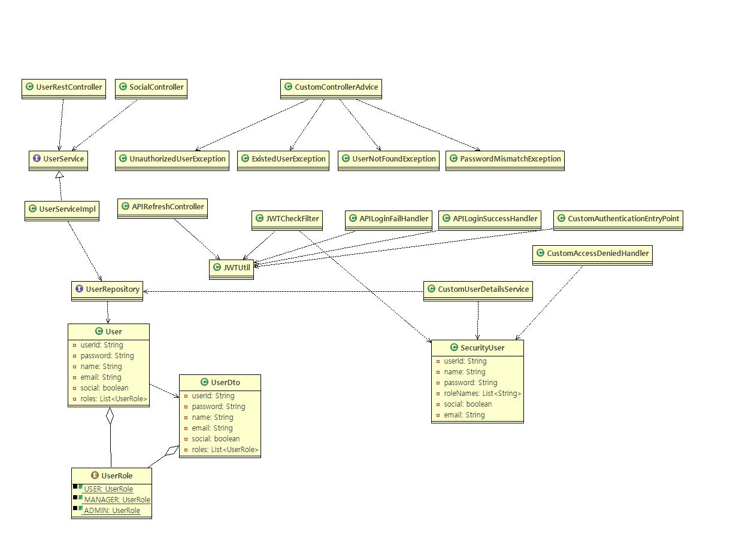
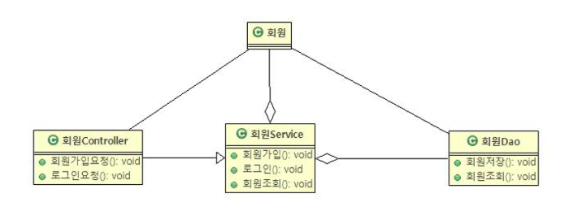

2.4.2제품
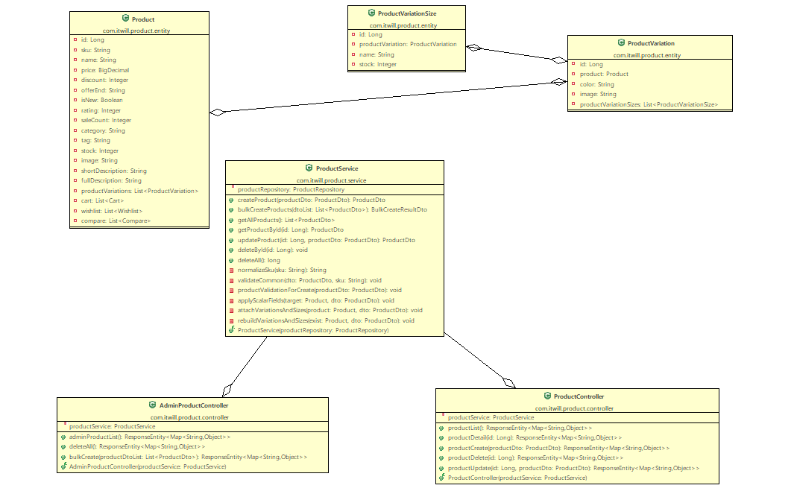

2.4.3카트
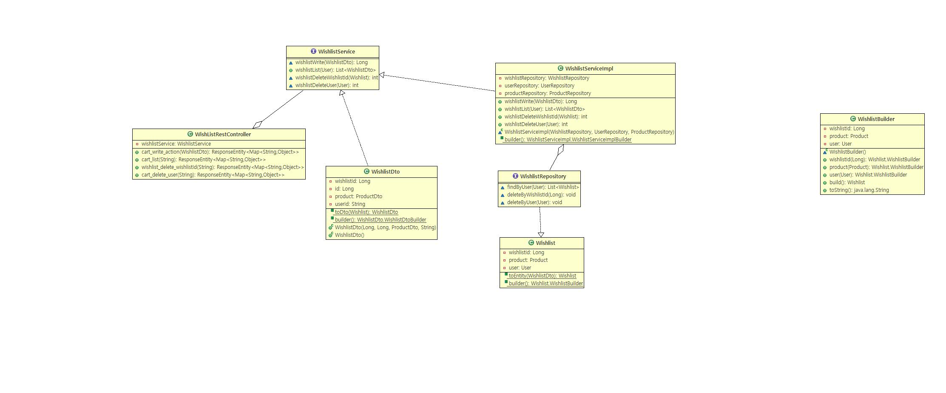
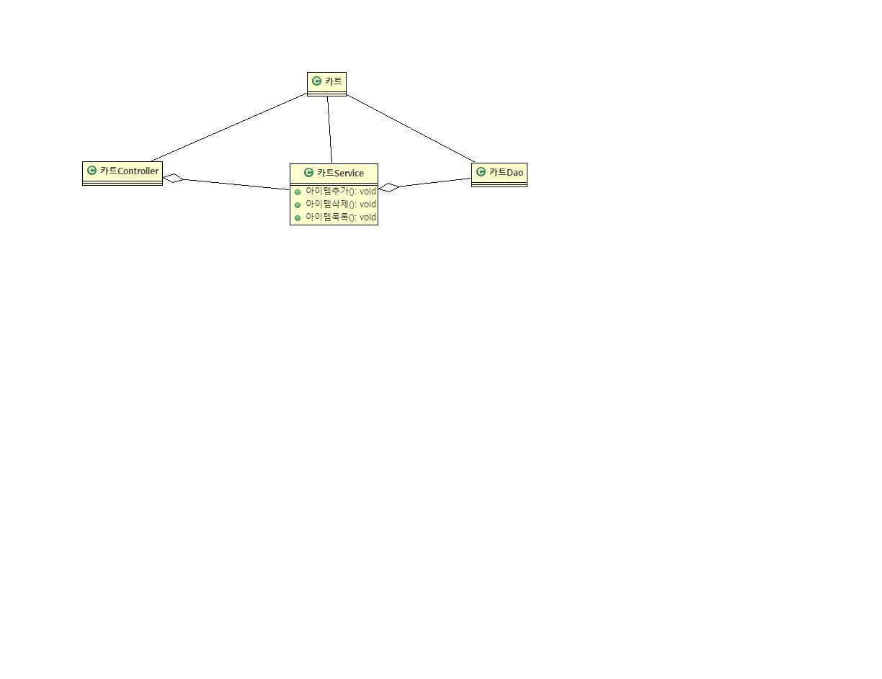

2.4.4위시리스트

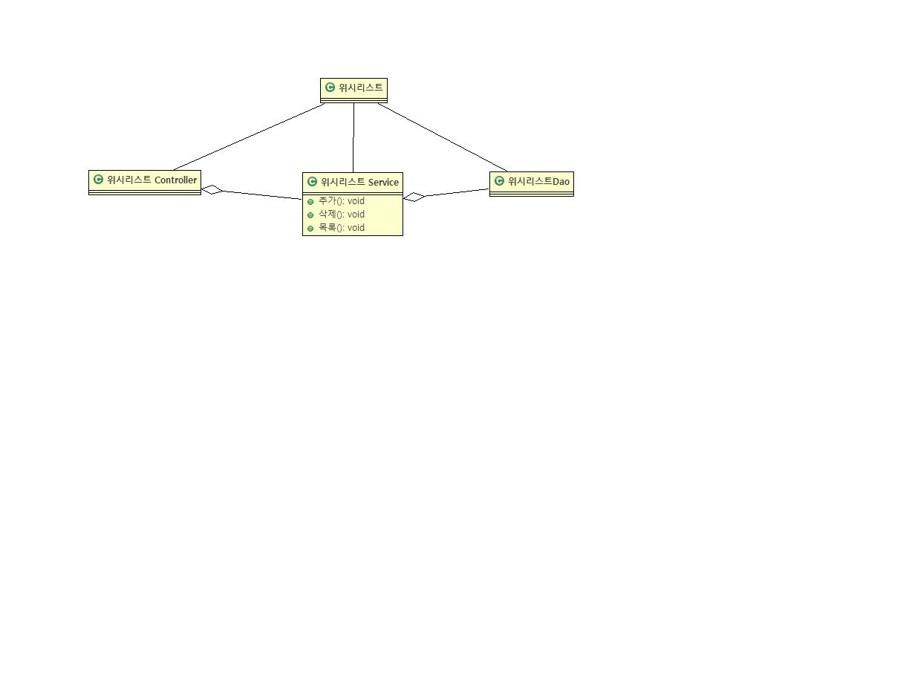

2.4.5 제품비교
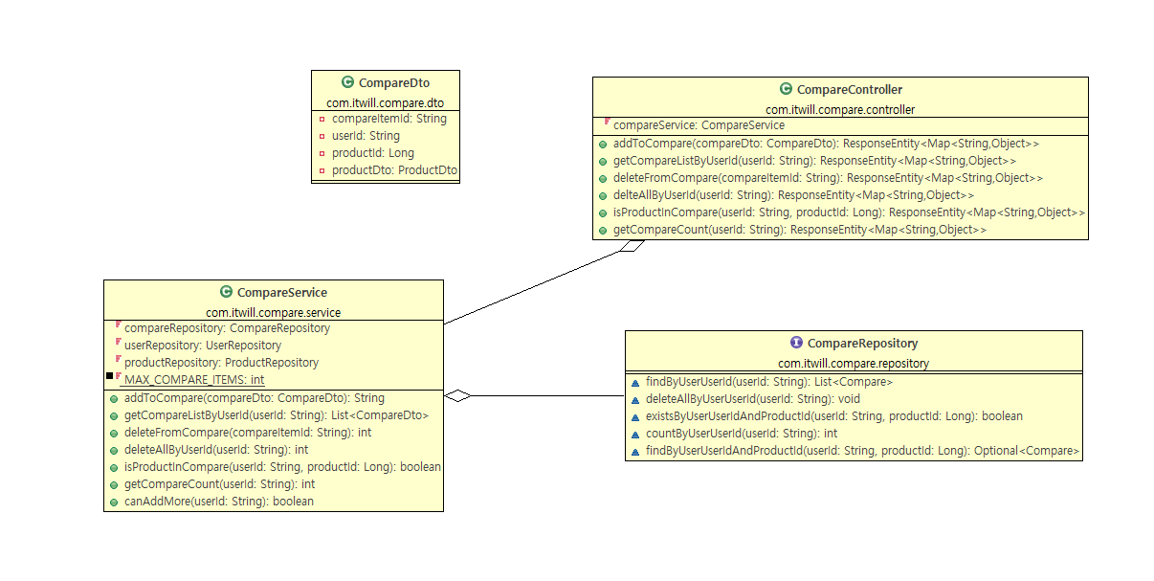

2.4.6리뷰
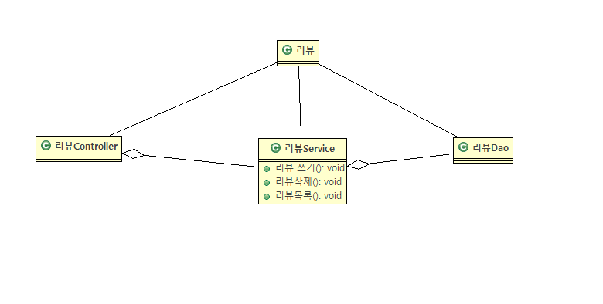

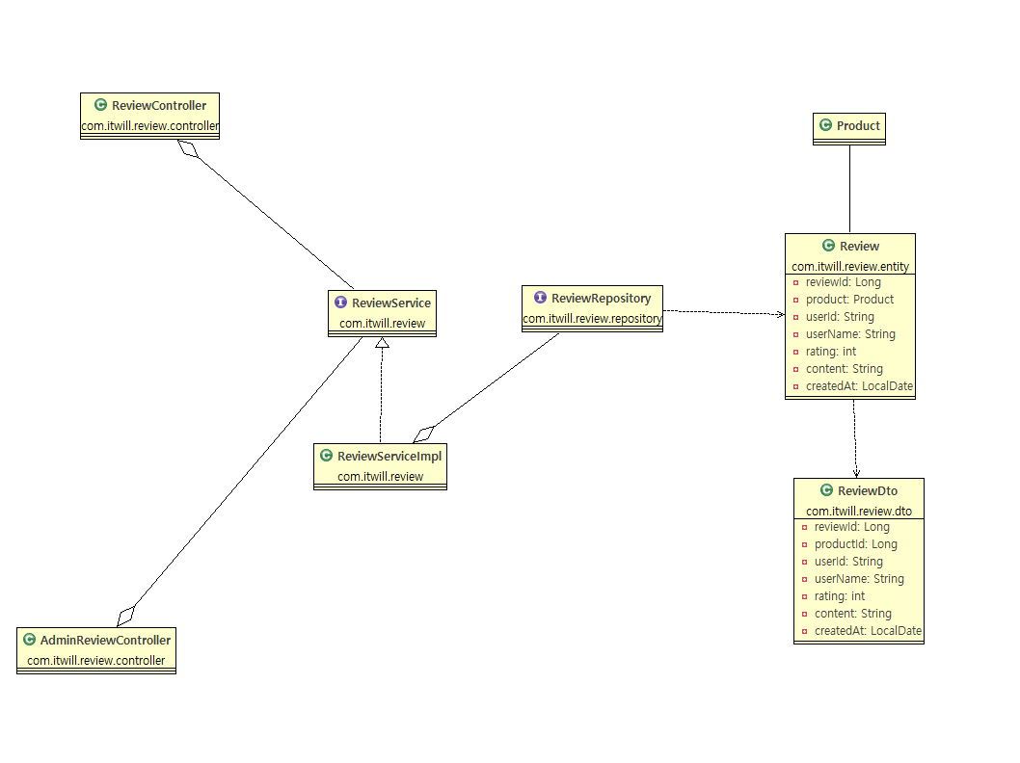

2.4.7 카테고라
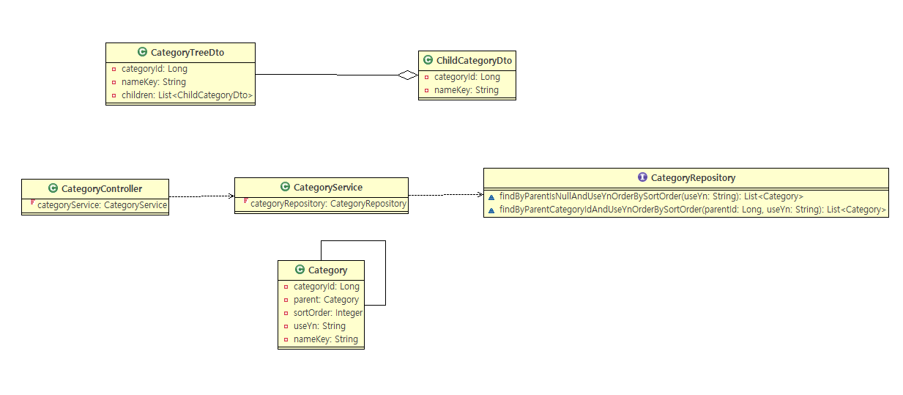

2.4.8 주문
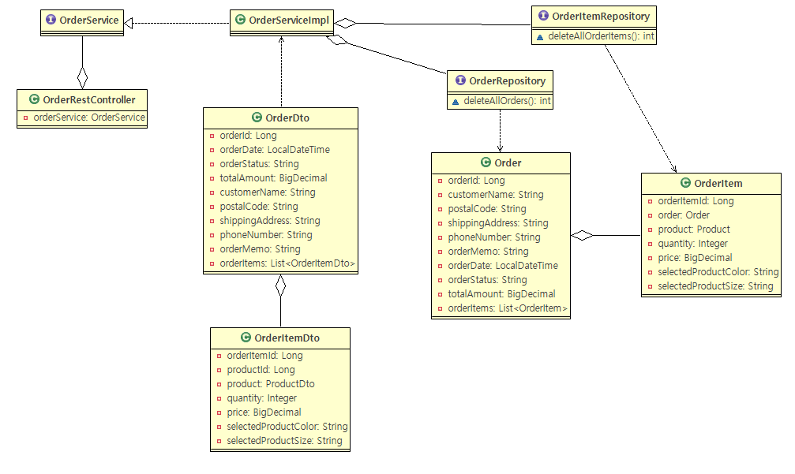

2.5클래스다이어그램 설명

2.5.1회원관리
- 개요
사용자는 회원가입 후 로그인 가능하며, JWT토큰을 받아서 로그인 상태를 유지한다.
- 사건흐름
기본흐름:
- 사용자는 회원가입을 한다. (필수 항목 이메일)
- 사용자는 가입한 아이디로 로그인 할 수 있다.
- 사용자는 소셜로그인도 가능하다(토큰 기반 카카오 로그인가능)
- 사용자가 로그인을 요청하면 해당 사용자 아이디를 서비스를 이용 찾는다. (아이디 비번 확인)
- 사용자를 찾아서 있으면 JWT 토큰을 발행 하여 전달한다.
- 사용자는 토큰을 받아서 로그인 상태를 유지한다.
- 사용자는 내정보로 수정 및 주문 내역을 확인 할 수 있다.
- 사용자는 회원 탈퇴 불가능 하며, Admin 관리자만 삭제 탈퇴가 가능하다.

2.5.2 제품
- 개요
사용자는 회원가입 후 로그인 가능하며, JWT토큰을 받아서 로그인 상태를 유지한다.
- 사건흐름
기본흐름:
- 사용자는 회원가입을 한다. (필수 항목 이메일)
- 사용자는 가입한 아이디로 로그인 할 수 있다.
- 사용자는 소셜로그인도 가능하다(토큰 기반 카카오 로그인가능)
- 사용자가 로그인을 요청하면 해당 사용자 아이디를 서비스를 이용 찾는다. (아이디 비번 확인)
- 사용자를 찾아서 있으면 JWT 토큰을 발행 하여 전달한다.
- 사용자는 토큰을 받아서 로그인 상태를 유지한다.
- 사용자는 내정보로 수정 및 주문 내역을 확인 할 수 있다.
- 사용자는 회원 탈퇴 불가능 하며, Admin 관리자만 삭제 탈퇴가 가능하다

2.5.3 카트
- 개요
사용자는 주문하고자하는 물품을 카트에 담는다.
- 사건흐름
기본흐름:
1. 사용자는 로그인을 한다.
2. 사용자는 원하는 물품을 장바구니담기 버튼을 클릭하여 카트에 넣는다.
3. 시스템은 장바구니에 담겼다는 사실을 알린다.
4. 사용자는 장바구니보기 화면에서 등록된 장바구니 목록을 본다..
5. 사용자는 삭제 버튼을 선택한다.
a. 선택된 물품이 삭제된다.
b. 4번으로 회귀된다

2.5.4위시리스트
- 개요
회원은 마음에 드는 물품을 위시리스트에 등록한다.
- 사건흐름
기본흐름:
1. 사용자는 로그인을 한다.
2. 사용자는 원하는 물품을 위시리스트담기 버튼을 클릭하여 위시리스트에 넣는다.
3. 시스템은 위시리스트에 담겼다는 사실을 알린다.
4. 사용자는 위시리스트보기 화면에서 등록된 위시리스트 목록을 본다..
5. 사용자는 삭제 버튼을 선택한다.
a. 선택된 물품이 삭제된다.
b. 4번으로 회귀된다

2.5.5 Compare
1)개요
여러 상품들을 한 눈에 비교해볼수 있는 기능이다.
2)사건흐름
기본흐름:
- 상품비교 기능을 사용하려면 로그인이 필수적이다.
- 상품 리스트 화면에 들어가서 원하는 상품을 Compare에 담는다.
- 최대 4개까지 등록이 가능하다.
- 상품비교 페이지에 들어가 사용자가 등록한 각기 다른 제품들을 한 눈에 비교 가능하다.

2.5.6 리뷰
- 개요
회원은 상품에 대한 리뷰를 작성/조회할 수 있으며, 관리자는 리뷰를 조회하고 삭제할 수 있다.
- 사건흐름
기본흐름:
- 사용자는 로그인을 한다.
- 사용자는 제품화면에서 리뷰쓰기,리뷰삭제, 리뷰보기 기능을 선택한다.
- 시스템은 ReviewController(또는 AdminReviewController) 를 통해 요청을 전달한다.
- Controller는 ReviewService(ReviewServiceImpl) 로 리뷰 처리를 요청한다.
- ReviewServiceImpl은 ReviewRepository 를 통해 Review(Entity) 를 저장/삭제/조회한다.
- 시스템은 처리 결과(리뷰 목록)를 화면에 출력한다.

2.5.7 카테고리
- 개요
사용자의 요청에 따라 시스템은 카테고리 정보를 조회하고, 이를 상위-하위 관계의 트리 구조로 가공하여 화면에 표시한다.
- 사건흐름
기본흐름:
1. 등록되어 있는 상품들의 카테고리를 나눠서 사용자에게 보여준다.
2. 원하는 카테고리를 누르면 해당하는 상품들의 목록 페이지로 넘어간다.

2.5.8 주문
- 개요
회원은 상품에 대한 주문을 작성/조회할 수 있으며, 관리자는 주문을 조회하고 삭제할 수 있다.
- 사건흐름
기본흐름:
1. 사용자는 로그인을 한다.
2. 사용자는 장바구니 화면에서 주문하기, 주문조회, 주문취소 기능을 선택한다.
3. 시스템은 OrderRestController를 통해 요청을 전달한다.
4. Controller는 OrderService(OrderServiceImpl)로 주문 처리를 요청한다.
5. OrderServiceImpl은 OrderRepository를 통해 Order(Entity)를 저장/삭제/조회한다.
6. 시스템은 처리 결과(주문 목록)를 화면에 출력한다.

.

